PROJETO DE LEI Nº ________/2025

DISPÕE SOBRE A INSTITUIÇÃO DO PROGRAMA MUNICIPAL DE APOIO À ONCOLOGIA INFANTIL E ENFERMIDADES CORRELACIONADAS E DÁ OUTRAS PROVIDÊNCIAS.

Art. 1º Fica instituído no âmbito do Município de Sete Lagoas o Programa Municipal de Apoio à Oncologia Infantil e Enfermidades Correlacionadas – PRO-ONCOLOGIA INFANTIL/SL, com o objetivo de apoiar ações voltadas à prevenção, diagnóstico, tratamento, cuidados paliativos e reabilitação de crianças e adolescentes com câncer e enfermidades correlatas.

Parágrafo único – Para fins desta Lei, consideram-se enfermidades correlatas aquelas que apresentem relação clínica ou epidemiológica com as neoplasias malignas na infância e adolescência.

Art. 2º As ações do PRO-ONCOLOGIA INFANTIL/SL compreenderão:

I – apoio à realização de exames e procedimentos médicos necessários ao diagnóstico precoce e ao tratamento oncológico infantil;

II – incentivo à qualificação de recursos humanos nos campos médico, psicológico, social e de enfermagem voltados ao atendimento oncológico pediátrico;

III – fomento à realização de pesquisas clínicas e epidemiológicas relacionadas ao câncer infantil;

IV – promoção de campanhas educativas e informativas sobre prevenção, sinais e sintomas do câncer infantojuvenil;

V – apoio à implantação de serviços especializados no cuidado oncológico infantil no âmbito do Sistema Único de Saúde (SUS) no município.

Art. 3º O Poder Executivo poderá celebrar convênios, termos de cooperação ou parcerias com instituições públicas ou privadas sem fins lucrativos que atuem no campo da oncologia infantil, visando à execução das ações previstas nesta Lei.

Art. 4º As despesas decorrentes da execução desta Lei correrão por conta de dotações orçamentárias próprias, consignadas no orçamento do município, podendo ser complementadas mediante transferências voluntárias, convênios ou outras formas de cooperação.

Art. 5º O Poder Executivo regulamentará esta Lei no prazo necessário à sua plena aplicação, observada a disponibilidade de recursos e as normas legais aplicáveis.

Art. 6º Esta Lei entra em vigor na data de sua publicação.

JUSTIFICATIVA

O presente Projeto de Lei visa instituir no Município de Sete Lagoas o Programa Municipal de Apoio à Oncologia Infantil e Enfermidades Correlacionadas – PRO-ONCOLOGIA INFANTIL/SL , com o objetivo de contribuir para o enfrentamento do câncer infantojuvenil, uma grave questão de saúde pública que afeta milhares de famílias brasileiras anualmente.

De acordo com dados do Instituto Nacional do Câncer (INCA), o câncer é a principal causa de morte por doenças entre crianças e adolescentes no Brasil. Diante disso, faz-se necessário o fortalecimento de políticas públicas municipais voltadas ao diagnóstico precoce, ao acesso célere aos tratamentos e à atenção integral às crianças e adolescentes acometidos por essa doença.

A proposta busca ampliar o acesso ao diagnóstico e tratamento oncológico, apoiar a capacitação de profissionais da área e incentivar a realização de pesquisas locais que possam subsidiar políticas mais eficazes. Além disso, prioriza-se a conscientização da população sobre os sinais e sintomas do câncer infantil, fundamental para a redução do tempo de diagnóstico.

Importante destacar que o PRO-ONCOLOGIA INFANTIL/SL está alinhado às diretrizes globais da Agenda 2030 para o Desenvolvimento Sustentável, especialmente com as seguintes metas:

ODS 3 – Saúde e Bem-Estar : Garantia de vida saudável e promoção do bem-estar para todos, com destaque para redução da mortalidade infantil e ampliação do acesso universal a serviços de saúde;

ODS 4 – Educação de Qualidade : Promoção da educação permanente de profissionais da saúde, ampliando a qualidade do atendimento prestado;

ODS 17 – Parcerias e Meios de Implementação : Fortalecimento da cooperação entre poderes públicos, instituições de ensino e organizações sociais para a construção de redes de apoio e suporte a pacientes oncológicos.

Portanto, trata-se de uma iniciativa de elevado interesse público e social, que reflete o compromisso do Poder Legislativo setelagoano com a valorização da vida e com o cuidado integral às crianças e adolescentes diagnosticados com câncer.

Esperamos contar com o apoio dos nobres pares para a aprovação deste projeto, que certamente trará impactos positivos na qualidade de vida da população local.

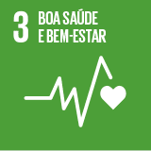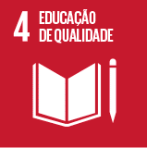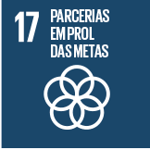
Sete Lagoas, 30 de junho de 2025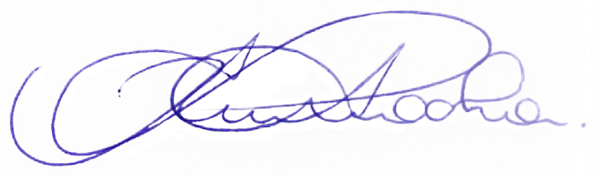
RODRIGO BRAGA DA ROCHA
VEREADOR-MDB

